Ружич В.В., Чечельницкая В.И. ПРИМЕНЕНИЕ КОНЦЕНТРАЦИОННОГО КРИТЕРИЯ РАЗРУШЕНИЯ ДЛЯ ИЗУЧЕНИЯ СЕЙСМИЧЕСКОГО РЕЖИМА ПРИХУБСУГУЛЬЯ // Геология и полезные ископаемые Восточной Сибири: Сб. науч.тр. - Иркутск, 1991.- С. 42-43.

В.В.Ружич, В.И.Чечельницкая ИЗК СО АН ССОР
ПРИМЕНЕНИЕ КОНЦЕНТРАЦИОННОГО КРИТЕРИЯ РАЗРУШЕНИЯ ДЛЯ ИЗУЧЕНИЯ СЕЙСМИЧЕСКОГО РЕЖИМА ПРИХУБСУГУЛЬЯ
Понятие концентрационный критерий разрушения (ККР) введено С.Н.Журковым (1968) для объяснения фундаментального механизма разрушения твердых тел при их деформировании. Суть такого механизма заключается в накоплении трещин определенного иерархического ранга до предельных (пороговых) концентраций, после чего возникает их лавинно-неустойчивое слияние в более крупную трещину. Далее этот процесс повторяется на другом, более высоком иерархическом уровне и формируются еще более крупные разрывы. Математическое выражение ККР может быть представлено в виде:
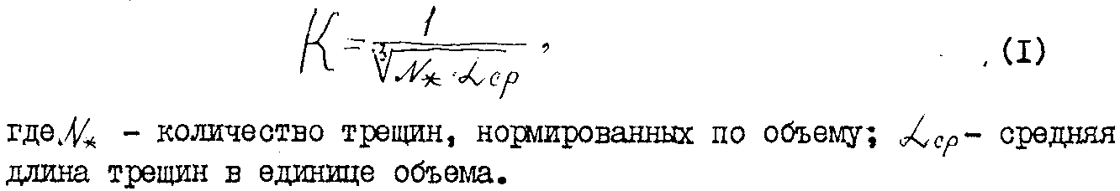
Для анализа сейсмичности был использован каталог зарегистрированных землетрясений (К = 7-14) для территории Прихубсугулья (МНР) за период наблюдений I970-I986 гг. Эпицентральное поле было разделено на квадраты со стороной 20 км, с общим количеством 272. По уравнению Ю.В.Резниченко (1976)
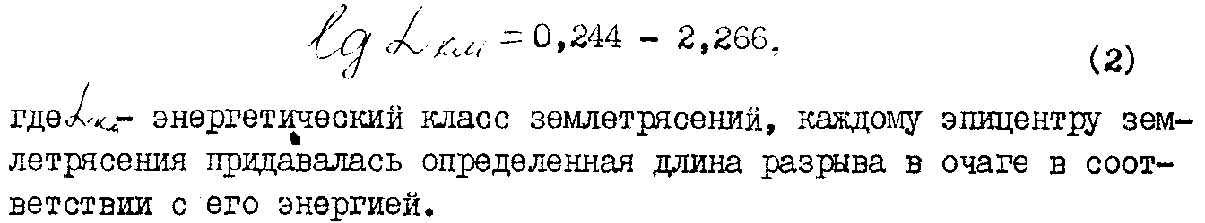
В каждом квадрате проведен обсчет эпицентров, осуществлен их перевод в значения плотности сейсмогенных разрывов и получена оценка концентрационного критерия по вышеприведенной формуле (I), В дальнейшем распределение значений ККР по площади отражено в виде изолиний на схеме. Аналогичные расчеты ККР были сделаны и по карте разрывных нарушений масштаба 1:1 000 000 для этой же территории.
Численные значения ККР для карты эпицентров землетрясений изменялись от 0,2 до 4,0, а для карты разрывов от 3,7.10⁻³ до 8.IO⁻². 42

Местам, где ККР имели минимальные значения, соответствовали участки наибольшей концентрации крупных сейсмогенных или тектонических разрывов. Там, где происходили относительно сильные землетрясения К = 13-14), значение ККР в отдельные годы уменьшалось до 0,3-0,3.
Изучение динамики значений ККР для карт эпицентров землетрясений по годовым интервалам показало следующее. В местах подготовки сильных землетрясений за 3-4 г. концентрированный критерий приобретал пороговое значение 0,7-0,8 и начинал уменьшаться до 0,4. За несколько месяцев перед землетрясением он возрастал и снова резко уменьшался до 0,2-0,4 в тот год, когда происходило основное сейсмическое событие. После землетрясения ККР быстро возрастал до 0.5-0,6 и в течение 4-6 лет достигал уровня фоновых значений 0,7-0,8. Наблюдаемые вариации ККР интерпретируются как нарастание во время концентраций трещин в местах подготовки землетрясений и их объединения в более крупные. Перед толчком, в период кратковременного сейсмического "затишья" этот процесс кластеризации разрывов, т.е. их укрупнения, замедлялся, после чего через несколько месяцев возникал магистральный сейсмогенный разрыв, по размерам соответствующий главному землетрясению. В последующие годы на фоне афтершоковой активности отмечалось постепенное выравнивание процесса сейсмогенного разрывообразования в очаге до фонового уровня, т.е. рассеянного трещинообразования в земной коре.
Проведенная работа дает основание надеяться, что применение ККР для анализа сейсмического режима позволит количественно оценивать интенсивность сейсмогенного разрывообразования и выявлять участки, где вероятность возникновения сильных землетрясений повышена. Слежение за динамикой изменений ККР во времени в этих местах в ряде случаев может дать информацию о том, в течение какого временного периода оно наиболее вероятно.
43

